Dobro jutro! Petak,15.5.2020.
Obilježavamo i slavimo

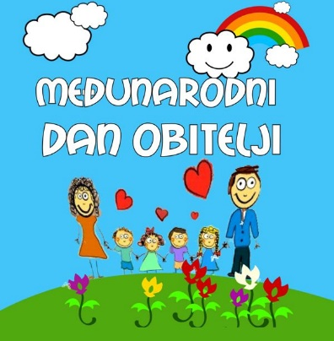
HRVATSKI JEZIK
Danas obilježavamo Dan obitelji, kroz video otkrij sve o Danu obitelji.
https://www.powtoon.com/online-presentation/cE3Nrec2oNC/?utm_medium=SocialShare&utm_campaign=copy%2Bshare%2Bby%2Bowner&utm_source=player-page-social-share&utm_content=cE3Nrec2oNC&utm_po=29584429&mode=movie
Napišite sastavak o svojoj obitelji.
Opišite članove svoje obitelji, kojim se osobinama ističu, što tko radi i kako pomažete jedni drugima.

Moja obitelj

UVOD:
GLAVNI DIO:
ZAKLJUČAK:
(pošalji učiteljici)

LIKOVNA KULTURA
https://docs.google.com/drawings/d/1hLWpLXvny7e6QdWb5CqGc4zMxev58COmYVD7y50NbMs/edit?fbclid=IwAR1EM7GWFhBoSRZf5BDwizH

Međunarodni dan obitelji počeo se obilježavati sa željom da se naglasi važnost obitelji kao osnovnog elementa svakog društva, tj. da se potakne djelovanje društva u korist obitelji, donošenje odluka koje će osigurati bolji standard i kvalitetu života obitelji te pružanje podrške uvažavanja obiteljskog života, tradicija i običaja.
Ovim poticajnim ciljevima želi se naglasiti da se bitna obilježja čovječanstva (zajedništvo, tolerancija, demokracija, svjetski mir…) počinju izgrađivati u obitelji.

Razmislite:
Koje vrijednosti vaša obitelj njeguje, što vam je važno? Neka to bude sastavni dio vašeg obiteljskog grba.
Oslikajte svoj obiteljski grb, a zatim ga zalijepite na karton (oblik odredite sami).
Grbovi često nose ukrašeno slovo svoga prezimena ili na dnu cijelo prezime ispisano krasopisom.
Potrudite se.
Primjeri: 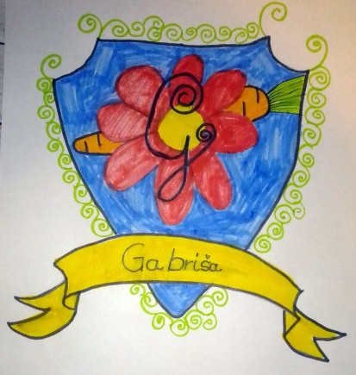 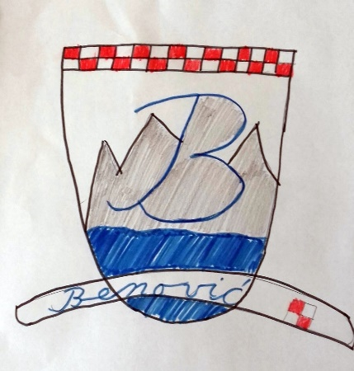
(rad pošalji u grupu)

MATEMATIKA
Danas ponavljamo geometrijske sadržaje.
Radite u geometrijsku bilježnicu s geometrijskim priborom.
Zaoštri olovku. Koristi trokute/ravnalo. Pazi na urednost i točnost.
Ponovimo!
RAVNINA, PRAVAC, POLUPRAVAC, DUŽINA

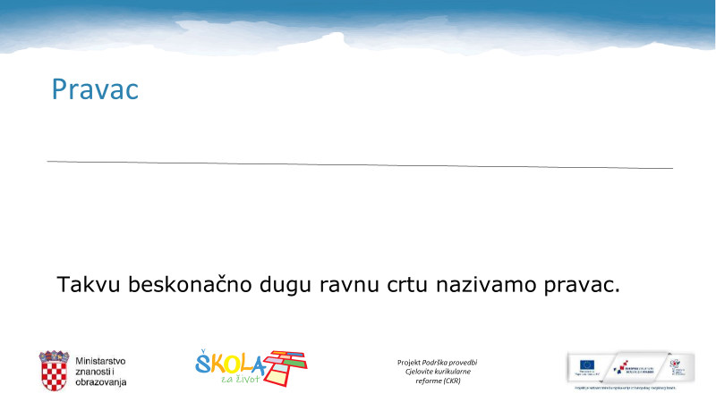
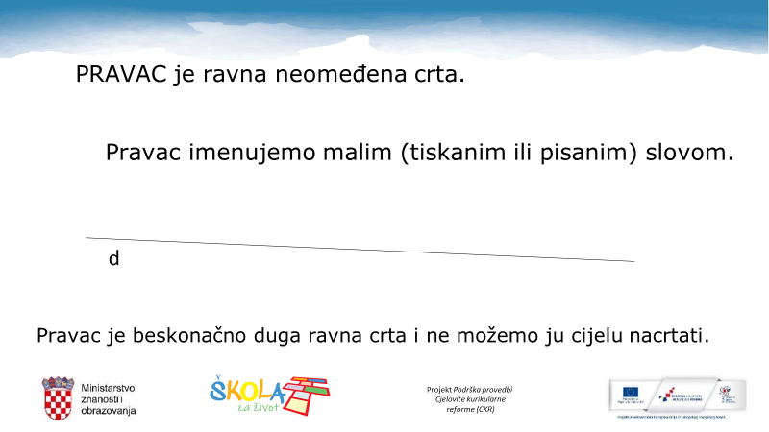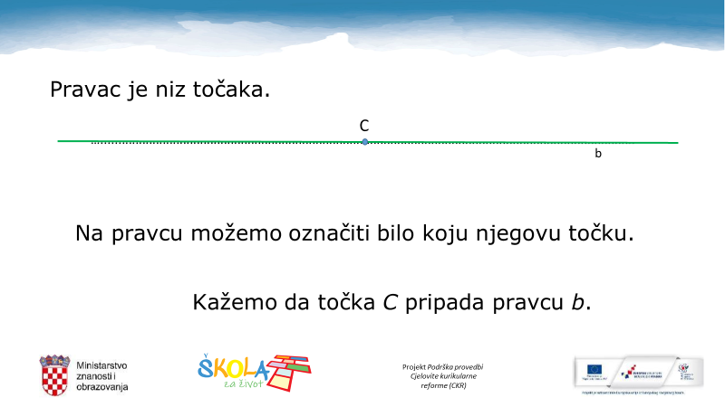
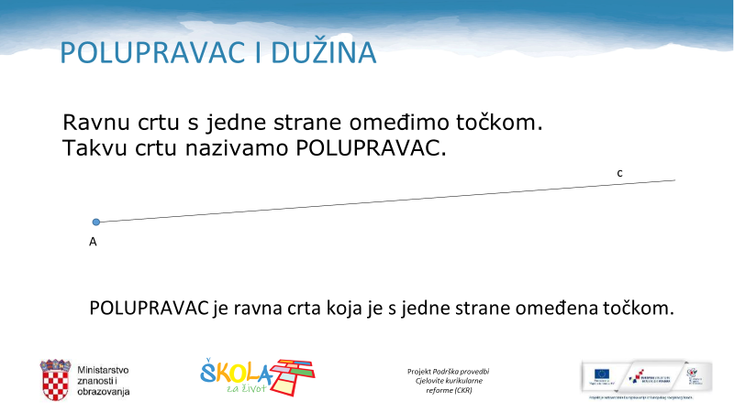
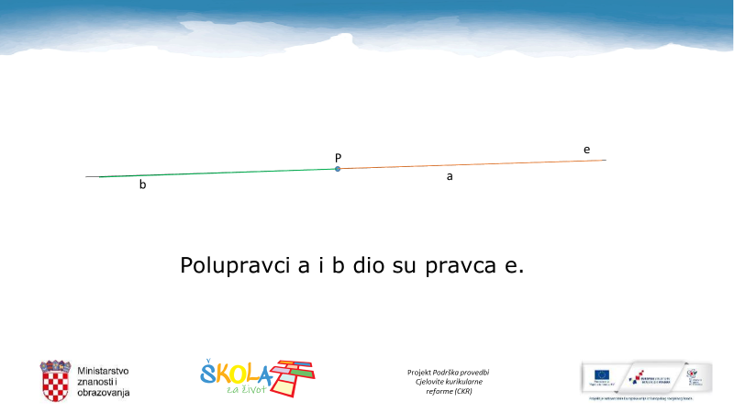

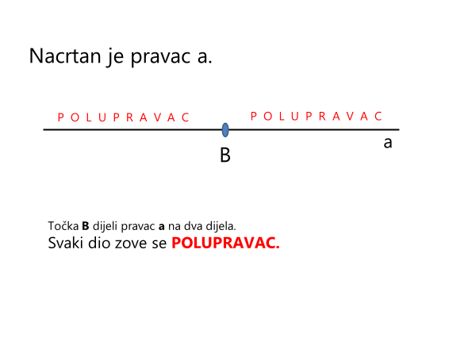
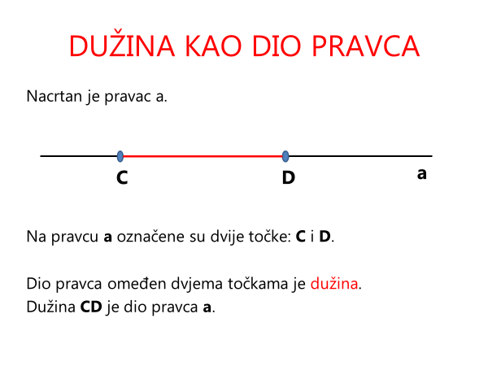

Riješi u geometrijsku bilježnicu:

1. Imenuj nacrtane geometrijske likove.

________ ____________ __________ ___________
2. Kroz točku D nacrtaj 5 pravca.
x
D

2. Nacrtaj pravac koji prolazi kroz točke A i B. Neka to bude pravac c.

° °
A B

3. Koliko se pravaca može nacrtati kroz 2 točke? ____________________

4. Nacrtaj sve pravce koji prolaze zadanim točkama.

°Z

U °
°V

5. Nacrtaj pravac s i na njemu označi točku S.
Točka S pravac dijeli na dva _______________________________.

6. Nacrtaj pravac m.
Istakni točke M i N koje pripadaju pravcu m i točke O i P, koje ne pripadaju pravcu m.

TZK
Vježbaj s nama/ HRT3
Vježbaj uz slova svoga imena https://view.genial.ly/5ebac88d7719510d866184c5/interactive-content-tjelesna-abeceda
Nagovori članove obitelji da i oni pokušaju.

Uživaj u svojoj obitelji, ona je jedna, jedina i neponovljiva!

Sretan vam Dan obitelji!
Uživajte u vikendu,
učiteljica Tanja.

